|  |  |  |
| --- | --- | --- |
| **BORNE DE RECHARGE CY18** | | |
| **Bac Pro SN** | **Activite de DECOUVERTE D’INSTALLATION** | **SECONDE**  **1er TRIMESTRE** |
| DECOUVERTE DE LA BORNE DE RECHARGE | | |

**ACTIVITE / SCENARIO**

Découverte de la borne de recharge

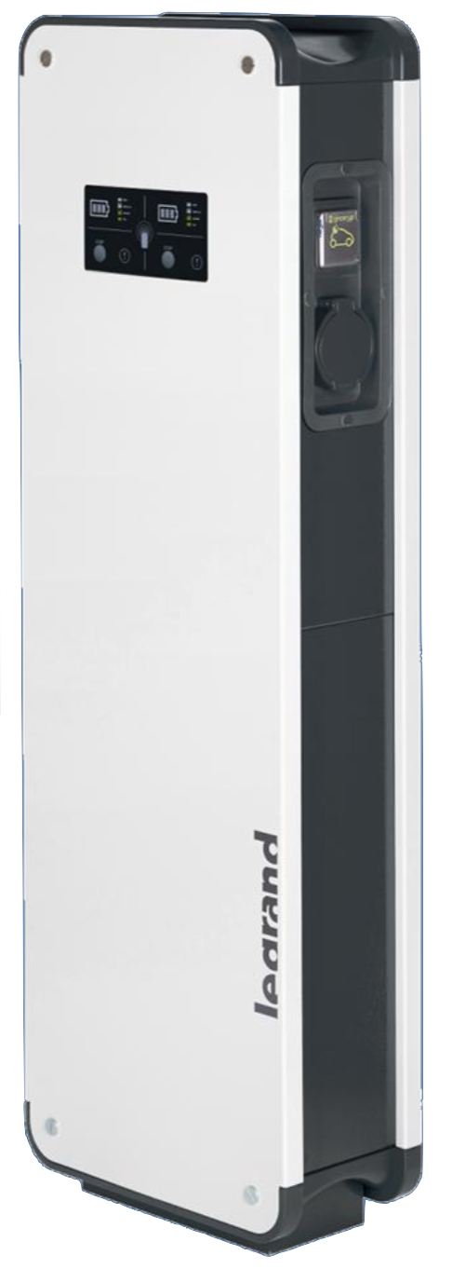

**DOSSIER PEDAGOGIQUE**

1 ORGANISATION PEDAGOGIQUE : 1

1.1 Données pédagogiques 1

1.2 Mise en situation 1

1.3 Secteur d’activité 1

1.4 Objectifs pédagogiques 1

1.5 Critères d’évaluation 2

1.6 Compétences évaluées sur CPro STI 2

1.7 Observations 2

2 Découverte des fonctions du système 3

2.1 Fonction principale du système. 3

2.2 Fonction du tableau et du boitier test. 3

2.3 Technologie des badges. 3

3 DECOUVERTE DE LA BORNE CY18 4

3.1 La borne GreenUp. 4

4 BRANCHEMENT DU SYSTEME 5

4.1 Tension d’alimentation. 5

4.2 Section d’alimentation. 5

4.3 Risques. 5

4.4 Types. 5

4.4.1 Alimentation 5

4.4.2 Type de courant 5

4.4.3 Tension de sortie 6

5 ESSAI DU SYSTEME 6

# ORGANISATION PEDAGOGIQUE :

## Données pédagogiques

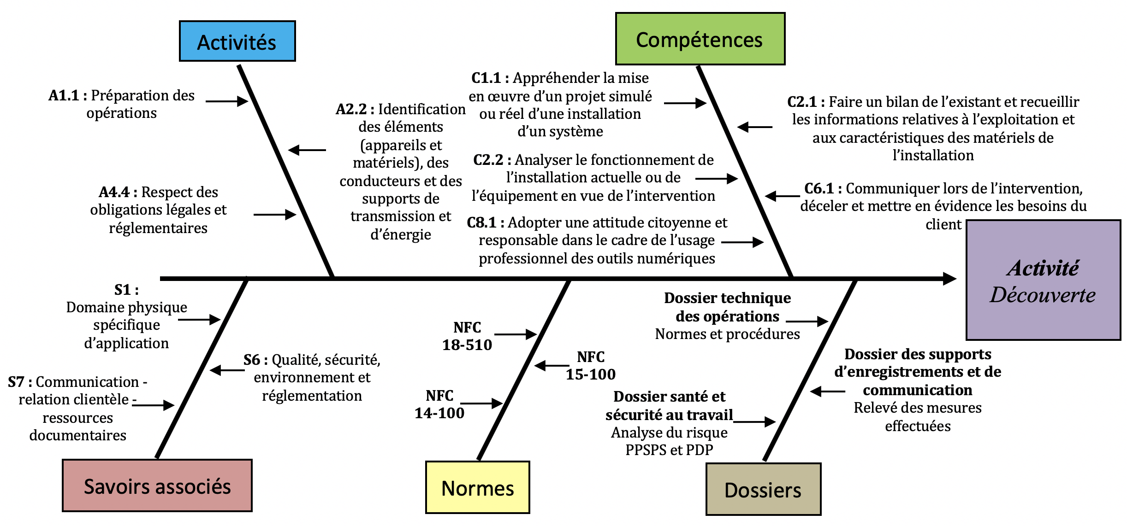

## Mise en situation

L’obligation de trouver des solutions alternatives à notre mode de vie actuel, amène obligatoirement a une réflexion sur nos systèmes de déplacement et en particulier nos véhicules de tous les jours. La montée en puissance des véhicules électriques est paraît inévitable pour protéger notre planète. Ses atouts écologiques (aucune émission polluante), pratiques (simple d’utilisation), économiques (recharge 5 à 7 fois moins cher qu’un véhicule standard) et civiques (utilisation des VE pour être responsable de son avenir) en font un objet idéal pour valoriser notre avenir.

Mais pour que ce défi soit une réussite, il faut intégrer dans notre paysage suffisamment d’infrastructures de recharge pour que son utilisation reste performante.

La borne de recharge GREEN’UP de LEGRAND et toutes ses déclinaisons sont une réponse parfaite à la demande naissante des professionnels comme des particuliers pour la mise en place d’infrastructure de recharge de véhicules électriques.

## Secteur d’activité

Secteurs : « Infrastructures » et « quartiers », rue pédagogique.

## Objectifs pédagogiques

Découverte des systèmes et des métiers de l’électrotechnique. L’élève découvre un système, détermine sa fonction principale, son usage ainsi que la notion de valeur ajoutée.

L’élève identifie les éléments du système dans son environnement, l’utilisation et les interactions de ceux-ci.

Enfin l’élève interagit oralement et crée un dialogue lors de la présentation au client du fonctionnement du système et de ses éléments.

## Critères d’évaluation

|  |  |  |  |  |
| --- | --- | --- | --- | --- |
| **APTITUDES PROFESSIONNELLES** | |  |  |  |
| **AP1** | Faire preuve de rigueur et de précision |  |  |  |
| **AP2** | Faire preuve d’esprit d’équipe |  |  |  |
| **AP3** | Faire preuve de curiosité et d’écoute |  |  |  |
| **AP4** | Faire preuve d’initiative |  |  |  |
| **AP5** | Faire preuve d’analyse critique |  |  |  |

## Compétences évaluées sur CPro STI

## Observations

# Découverte des fonctions du système

En vous aidant, des ressources du dossier technique et le lien ci-dessous, répondez aux questions concernant la borne de recharge.

<https://fr.wikipedia.org/wiki/Station_de_recharge>

## Fonction principale du système.

Quelle est la fonction principale de la borne GREEN’UP ?

## Fonction du tableau et du boitier test.

Quelle est l’utilité du tableau et boîtier test ?

## Technologie des badges.

Quelle technologie est utilisée pour les badges de la borne, définir en quelques mots le principe de fonctionnement ?

# DECOUVERTE DE LA BORNE CY18

## La borne GreenUp.

Donnez les noms des éléments repérés sur les figures suivantes



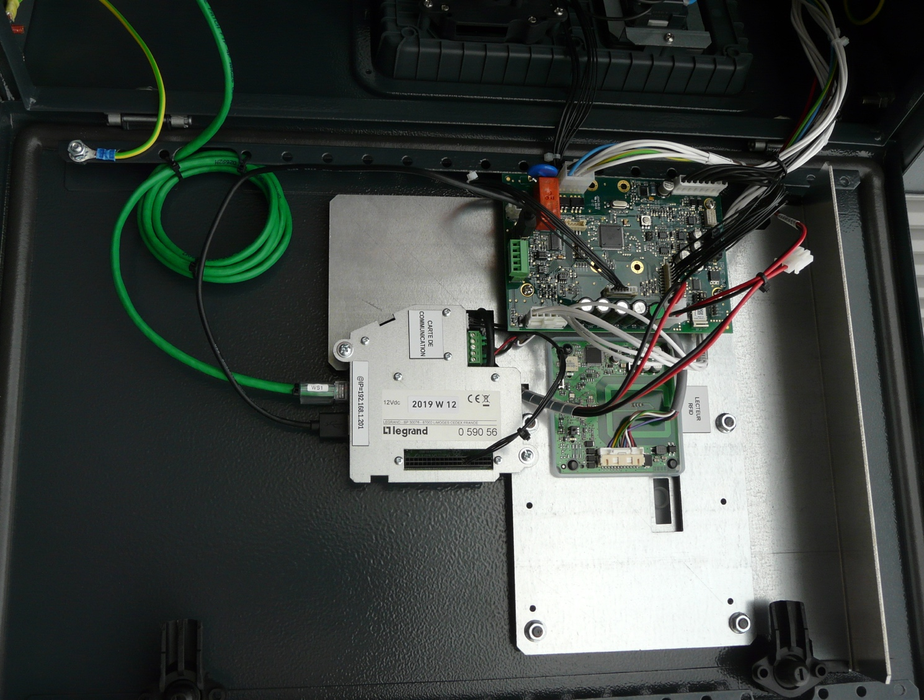

# BRANCHEMENT DU SYSTEME

## Tension d’alimentation.

Quelle est la tension d’alimentation de la borne GREEN’UP

|  |  |  |  |  |  |  |  |
| --- | --- | --- | --- | --- | --- | --- | --- |
| 24VDC | Oui  Non | 110VDC | Oui  Non | 230VDC | Oui  Non | 400VDC | Oui  Non |
| 24VAC | Oui  Non | 110VAC | Oui  Non | 230VAC | Oui  Non | 400VAC | Oui  Non |

## Section d’alimentation.

Quelle est la section minimale du câble utilisé

|  |  |  |  |  |  |  |  |
| --- | --- | --- | --- | --- | --- | --- | --- |
| 0,75 mm2 | Oui  Non | 2,5 mm2 | Oui  Non | 10 mm2 | Oui  Non | 20 mm2 | Oui  Non |
| 1,5 mm2 | Oui  Non | 6 mm2 | Oui  Non | 16 mm2 | Oui  Non | 35 mm2 | Oui  Non |

## Risques.

Quel serait le risque de raccorder la borne avec une section inférieure à celle préconiser par LEGRAND

## Types.

### Alimentation

L’alimentation de la borne est-elle nécessairement en monophasé

### Type de courant

Quel type de courant est débité en sortie de la borne sur la prise MENNEKES

Quel type de courant est débité en sortie de la borne sur la prise domestique Green’up Access.

### Tension de sortie

Quelles sont les tensions en sorties des deux prises de la borne

|  |  |
| --- | --- |
| **Prise MENNEKES** | **…………VAC** |
| **Prise Domestique** | **…………VAC** |

# ESSAI DU SYSTEME

Brancher la borne, mettre le simulateur de véhicule et positionner l’interrupteur sur présence véhicule, assurer vous de disposer des accès nécessaires et conclure